Рабочий лист по теме «Строение нефрона»
- Нефрон является структурно-функциональной единицей почки.
(а) Как вы понимаете словосочетание «структурно-функциональная единица»
_______________________________________________________________________________________________________________________________________________________________________________________________________________________________________________________________________________________
(b) На рисунке почки, расположенном ниже, укажите расположение одного нефрона. Сделайте возможные обозначения.

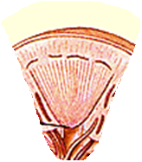
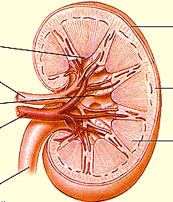

(c) Опишите, где именно располагается нефрон в почке
В корковом слое почек располагаются ___________________________________________________, ____________________________________________________________________________________ в мозговом слое – _____________________________________________________________________
_____________________________________________________________________________________

- Посмотрите видео (вас интересует только отрывок 2.00 мин – 5 мин 30 сек). Для выполнения заданий вы также можете использовать рисунок, который вам выдал учитель.

(а) Подпишите части нефрона на рисунке, расположенном ниже

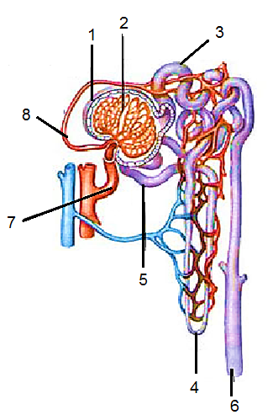

(b) Заполните таблицу, указав основные функции компонентов нефрона
Структурный компонент нефрона | Основная функция
Афферентная артериола
Эфферентная артериола
Клубочек капиллярный
Капсула Боумена-Шумлянского
Проксимальный извитой каналец
Петля Генле
Дистальный извитой каналец
Собирательный каналец

